t, !! A, !LI
MINISTERIO DE EDUCACIÓN

BIENESTAR ESTUDIANTIL

INSTITUTO NAC. DE BIENESTAR ESTUDIANTIL
Código DC: CD-0057-2017

Orden de compra (OC)

(INABIE)
Av. Max Henriquez Ureña casi esquina Av. Lope de Vega No . 35 Ensa nche Piantini, Santo Domingo, D.N., Rep. Domi ni cana Telefono: (809 ) 732-2756 • Fax: (809) 563 -3393
RNC: 40150561·4

Página Número Fecha
Obligación de anticipo Condiciones de entrega

Dirección de entrega

1 de 1 OC0000SS12-l 30/08/2017
No

130535655

RNC Proveedor : 130535655/

Proveedor: FANCY EVENTS, SRL ,,--
La Telefonica Plaza, Sui te 202. C/ Jacinto Mañon No. 1, Ens. Seralles, Santo Domingo.DOM
INSTITUTO NAC. DE BIENESTAR ESTUDIANTIL (!NABIE)
Av. Max Henrique UreñaDOM

Lin. | Código de artícul o | Entrega |  | Cantidad Unidad | Precio unitario | Monto
1 | 00001446 | 30/08/2017 |  | 1.00 fl. oz | 37,200.00 | 37,200.00
ALIMENTOS Y BEBIDAS· ALIMENTOS/ N/A / N/A
2 | 00001152  OTROS ALQUILERES · N/A | / N/A / N/A | 30/08/2017 | 1.00 UNID | 600.00 | 600.00
3 | 00001192 |  | 30/08/ 2017 | 1.00 | 2,000.00 | 2,000.00
OTROS SERVICIOS TECNICOS PROFESIONALES· N/A / N/A / N/A

Para el persona l que asistira a los talleres "Relaciones Laborales y Funcion Pub lica Ley 41-08, dirigido al personal de nuevo ingreso del INABIE.

M onto del
subtot al de Descuento rnpuesto so br e
Moneda ventas tot al Cargo s las ventas Tot al

DOP 39,800 .00 0.00 0.00 7,164.00
46,964.00/

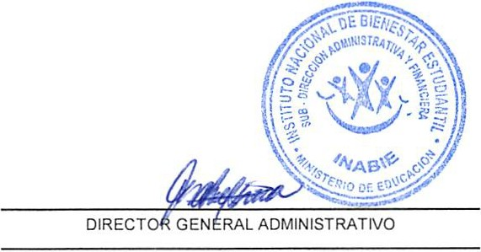
LIC. ISABEL MOREL MOREL ING. JOHNNY PUJOLS

